В Конго зарезаны девять христиан
конго
19/07/2016
Во вторник 5 июля рано утром военная группировка с оружием и ножами атаковала три христианские общины неподалеку от города Ойче, что в восточной части Конго. Они грабили дома и угоняли скот. В нападении убито пять женщин и четыре мужчины, среди которых оказался и старейшина церкви.
Женщина из Конго, оказавшаяся жертвой насилия. Сейчас она участвует в программе христианского наставничества, которую поддерживает Фонда Варнава
Нападение произошло в трех километрах от базы ООН. Местные источники утверждают, что за всем этим стоит группировка исламистских боевиков, так называемые Объединенные Демократические Силы (ОДС). Двумя месяцами ранее ими же было совершено аналогичное нападение на деревню, к северу от города Ойче, где было убито тридцать христиан, тысячи жителей бежали из этой местности.
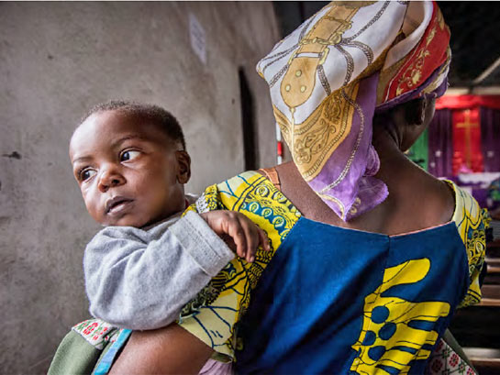
По данным местных общественных организаций, в период с октября 2014 по май 2016 в республике Конго было убито более 1000 человек, преимущественно христиан. Около 1500 были похищены, свыше 34 000 человек бежали. Многие женщины и дети стали жертвами сексуального насилия.

Фонд Варнава
barnabasfund.ru

